Модуль «Портфолио»
Инструкция пользователя

(версия документа 3.0.1)

СОДЕРЖАНИЕ
1. Общие сведения 3
1.1. Пользователь и пароль 3
1.2. Подключение к тестовой базе данных 4
1.3. Права пользователя 5
1.4. Изменение пароля 7
2. Работа с портфолио 8
2.1. Поиск студентов 9
2.2. Работа с учебными планами 9
2.3. Работа с оценками студента 11
2.3.1. История оценок 12
2.3.2. Перезачёт оценок 14
2.3.3. Внешние оценки 17

Общие сведения
Данный документ описывает работу с модулем «Портфолио» в программном комплексе TLB-University Suite (далее – Система). Модуль является неотъемлемой частью Системы и не функционирует самостоятельно. Работа с модулем осуществляется после регистрации в Системе (см. п. 2.1 Инструкции).
Модуль позволяет работать с привязкой контингента студентов к учебным планам, анализировать успеваемость студентов и формировать протоколы перезачёта оценок.
На Вашем рабочем столе найдите ярлык для запуска Системы и запустите её двойным щелчком мыши:
Запуск приложения осуществляется после ввода имени пользователя и пароля (авторизации). Без авторизации работа с Системой невозможна.

Пользователь и пароль
Доступ к системе осуществляется на основе принципа авторизации. Для этого необходимо ввести имя пользователя в Системе и пароль. При вводе этих данных учитывается регистр букв и язык. Значение вводимого пароля отображается на экране в виде «*» для предотвращения возможности его разглашения.
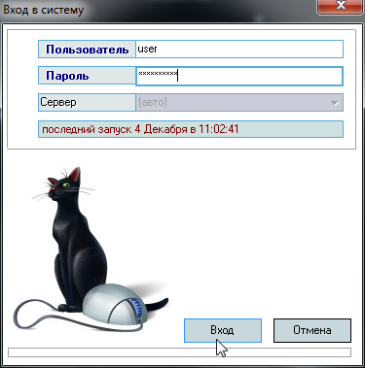
Имя пользователя соответствует имени последнего подключения к Системе с данного компьютера. Здесь же указывается время его подключения.
Сменить текущего пользователя (подключиться под другим именем) можно с помощью основного пункта меню «Сменить пользователя»:
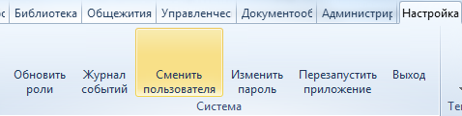
При этом откроется стандартное окно подключения (см. выше). Если попытки подключения под новым пользователем не было, то окно можно закрыть и продолжать работу под старым именем, в противном случае необходимо ввести старое имя и его пароль. Если имя и пароль введены неверно, то при закрытии окна работа приложения завершится, т.к. старый сеанс работы с Системой уже завершён.

Подключение к тестовой базе данных
В целях обучения пользователей работе с Системой есть возможность подключиться к тестовой базе данных (далее – БД) без дополнительной настройки подключения.
Это возможно только при наличии тестовой БД, в которую можно вносить изменения, в том числе заведомо содержащие ошибки и неверную (тестовую) информацию в целях моделирования разных ситуаций, возникающих при реальной работе пользователей в Системе.
Идея и смысл работы в тестовой БД – обучить новых работников выполнять свою ежедневную работу в Системе. В таком режиме работы отсутствует риск потери данных или внесения ошибок в реальные данные корпоративной БД.
Для подключения к тестовой БД необходимо зарегистрироваться в ней стандартной процедурой (получить логин и пароль в тестовой БД), а при вводе имени пользователя указать в квадратных скобках имя тестовой БД (в данном примере имя тестовой БД «test»), а затем сразу (без пробелов и без каких-либо других символов разделения) логин в ней:
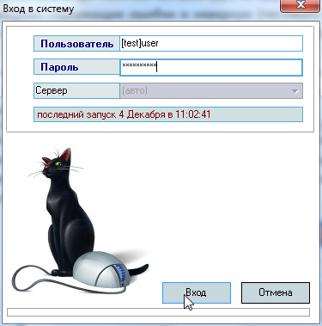
ВАЖНО! Следует отметить, что вся работа, произведённая в тестовой БД, никак не отразится на основной, и наоборот. Не забывайте, что при подключении к тестовой БД Вы просто обучаетесь и тренируетесь, а не работаете. Для ввода данных в основную БД надо сначала подключиться к ней, а потом начинать работу. Введённая информация «не в ту базу» не освобождает Вас от ответственности за совершённые действия.

Права пользователя
Каждый пользователь имеет набор прав и привилегий, заданных предварительно администратором Системы (см. Инструкцию модуля «Администратор»). В Системе определены следующие роли для работы с формой Портфолио, разделяющие работу всех пользователей с ней:
Код | Наименование | Описание | Тип привилегии
2801 | Портфолио студентов | Позволяет пользователю формировать портфолио студентов и привязывать их к учебному плану | Подразделение
272 | Исправление дисциплины | Позволяет пользователю исправлять дисциплину в ведомостях | Подразделение
901 | Создание документа | Позволяет создавать документы (под документом здесь и далее понимается как приказ, так и параграф) | Вид приказа
902 | Изменение документа | Позволяет изменять документы: изменение атрибутов самого документа (основание, примечание и т.д.) и возможность выбора его для редактирования в целевом приложении | Вид приказа
903 | Удаление документа | Позволяет удалять документы | Вид приказа
904 | Подписать (зарегистрировать) документ | Позволяет регистрировать документы: задавать номер и дату подписанного документа | Вид приказа
905 | Отправить документ на подпись | Позволяет отправлять документы на подпись: изменение его статуса и назначение набора подписей, а так же возможность выполнить обратное действие - «вернуть на доработку» | Вид приказа
906 | Отменить регистрацию документа | Позволяет «обнулять» номер и дату подписанного документа | Вид приказа
907 | Сменить владельца документа | Позволяет сменить владельца документа на любого из зарегистрированных пользователей | Вид приказа
908 | Просмотр документа | Позволяет просматривать документы (формировать твёрдую копию) | Вид приказа
909 | Подписка на рассылку при регистрации  документа | Подписка на рассылку при подписании (регистрации) документа | Вид приказа
Администраторы БД, обладающие системной ролью «DBA» (database administrator), получают все вышеперечисленные роли без ограничений независимо от назначенных ролей администратором Системы.
Если пользователь обладает одной из ролей, он получит доступ к соответствующим разделам и функциям в приложении с установкой заданных привилегий. Если же пользователь не обладает ни одной ролью, то он вообще не получит доступа к данным.
ВАЖНО!!! Следует отметить, что на все вышеуказанные права могут накладываться дополнительные ограничение по назначенным привилегиям, если это предусмотрено ролью (см. столбец «Тип привилегии»).
Для более полной информации см. Инструкцию пользователя модуля "Администратор".

Изменение пароля
Вы можете изменить свой пароль с помощью пункта меню „Изменить пароль“:
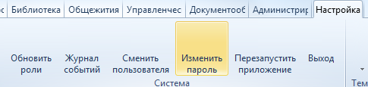
При этом появляется модальное окно ввода нового пароля:
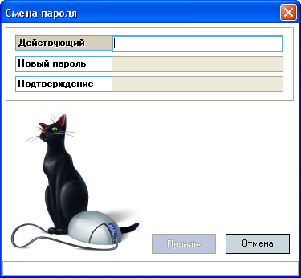
Сначала необходимо ввести текущий пароль, с помощью которого Вы получили доступ к Системе, а затем 2 раза новый пароль (в соответствующих полях). После правильного ввода старого пароля станут доступны поля для ввода нового пароля, а после ввода нового пароля и его подтверждения станет доступна кнопка „Установить“.
Чтобы задать новый пароль необходимо нажать на кнопку „Принять“ или на клавишу [Enter] в любом поле, а для отмены указанного действия – клавишу [Esc] или закрыть форму:
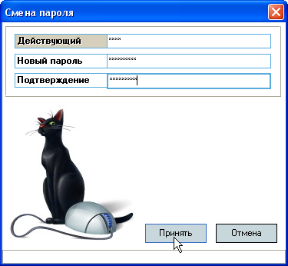

Работа с портфолио
Доступ к работе с портфолио осуществляется с помощью пункта меню «Портфолио»:
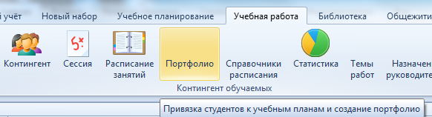

Поиск студентов
В начале работы необходимо задать фильтры для поиска студентов, с которыми Вы будете работать: дату отбора (обязательно), подразделение обучения, специальность, группу. Если какие-либо из необязательных параметров не заданы, то отобразятся все доступные студенты без учёта этих параметров.
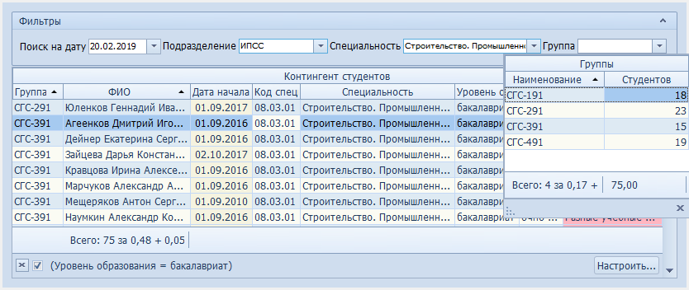

Работа с учебными планами
У каждого студента, кроме его основных параметров обучения (институт, форма, код и наименование специальности, сроки обучения), отражается столбец «Проверка», который может принимать следующие значения:
- Учебный план не указан: у студента не указан учебный план, по которому он обучается;
- Учебный план отменен: учебный план, по которому обучается студент – отменён;
- Разные учебные планы у группы: у студентов в одной группе указаны разные учебные планы;
- Обучаемые специальности не совпадают: обучаемая специальность учебной группы и учебного плана не совпадают;
- Учебный план закрыт: у привязанного к студенту учебного плана введена дата окончания его действия менее даты поиска, указанной в фильтрах;
- Все верно: проблем не обнаружено.
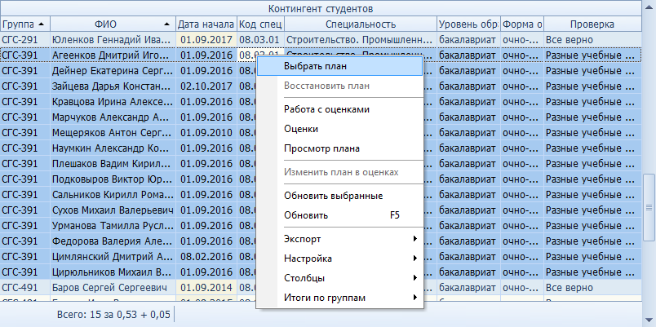
Для изменения учебного плана выделите студентов одной учебной группы и выберите пункт контекстного меню «Выбрать план». В открывшемся меню выберите необходимый учебный план (в списке будут отражены учебные планы по обучаемой специальности этой группы) и нажмите кнопку «Выбрать»:
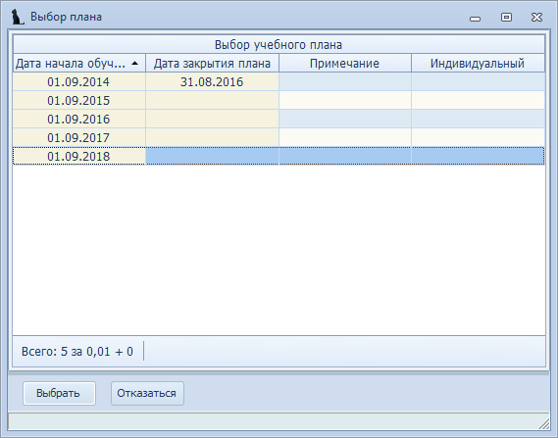
В случае, когда учебный план отменён, можно воспользоваться пунктом меню «Восстановить план». Тогда он автоматически изменится на новый план, которым был отменён текущий план.
С помощью пункта меню «Оценки» можно посмотреть отчёт по успеваемости текущего студента по учебному плану.
С помощью пункта меню «Просмотр плана» можно посмотреть текущий учебный план, по которому обучается студент.
С помощью пункта меню «Обновить выбранные» обновляется информация по выделенным записям в списке.
С помощью пункта меню «Обновить» обновляется весь список студентов.

Работа с оценками студента
Кроме работы с портфолио здесь можно также обрабатывать оценки студентов. В том случае, когда студентов переводят, например, на другой/новый профиль/специализацию того же направления/специальности обучения, можно воспользоваться пунктом меню «Изменить план в оценках» и выбрать план в открывшемся окне:
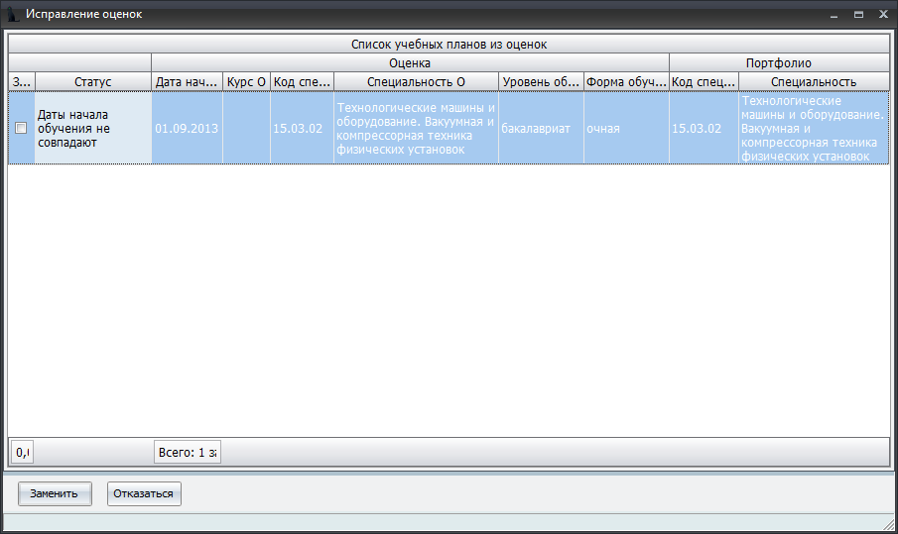
В этом списке будут отображены оценки студента, которые получены им по тому же направлению обучения в том же институте, но по другому учебному плану (отличаются от текущего плана год начала, форма обучения, программа и/или профиль/специализация). В противном случае необходимо воспользоваться протоколом перезачёта оценок (см. ниже).
Для просмотра отчёта по успеваемости текущего студента по учебному плану выберите пункт контекстного меню списка «Оценки».

История оценок
Для просмотра истории оценок студента выберите его в списке и нажмите на пункт контекстного меню „Работа с оценками“:
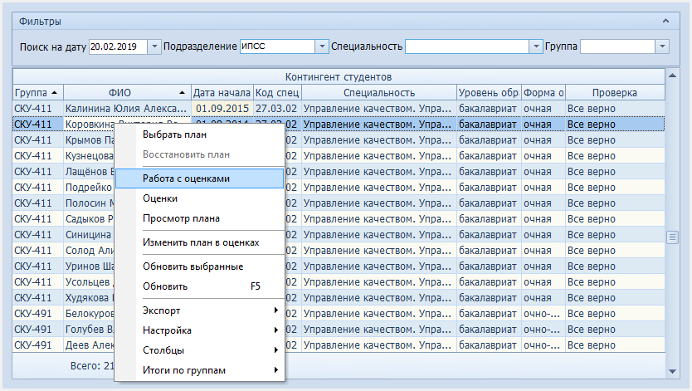
В открывшемся окне откройте страницу «История оценок»:
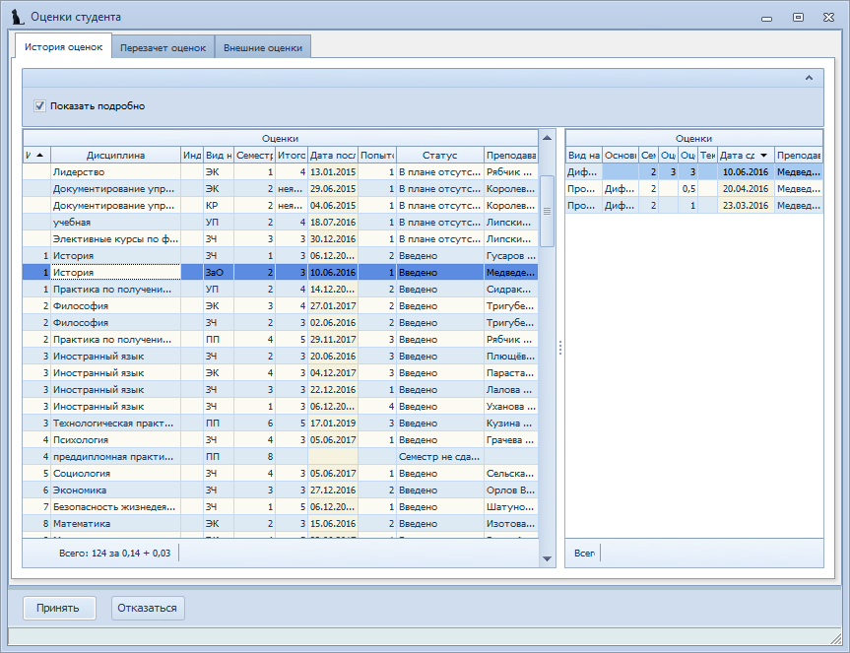
На странице отображены 2 списка: в левом – дисциплины из учебного плана студента, а в правом – список оценок по текущей дисциплине. Над списками – признак отображения подробной информации: при её установке в списке дисциплины разбиваются на семестры, иначе отражается только последний семестр по каждой дисциплине плана и итоговая оценка по ней.

Перезачёт оценок
Для работы с протоколом перезачёта оценок, откройте страницу „Перезачёт оценок“ в окне работы с оценками студента:
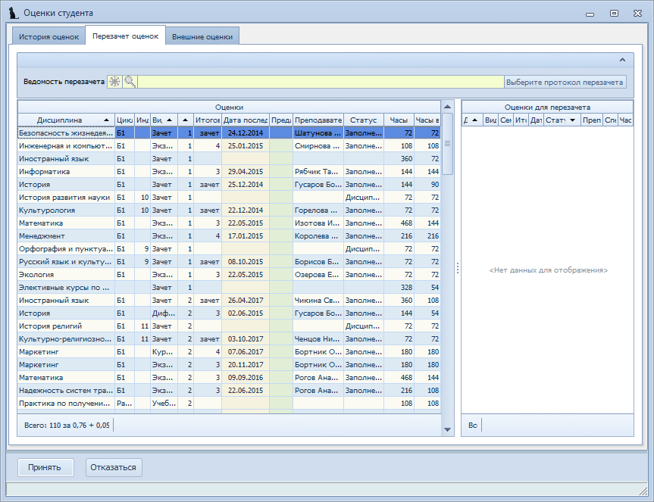
Страница также разделена на два списка: в левом списке – учебные дисциплины плана с указанием полученных оценок по ним (если они есть), а справа – доступный список оценок для перезачёта по текущей дисциплине.
Над списком указан документ – ведомость перезачёта, который заполняется автоматически при перезачёте оценок.
Для перезачёта дисциплины, по которой ещё не получена оценка, встаньте в списке на неё. В правом списке отразятся оценки, доступные для перезачёта. В этот список попадают оценки, которые получил студент ранее не по текущему плану, а также оценки, которые он получил в другом вузе (см. раздел «Внешние оценки» ниже).
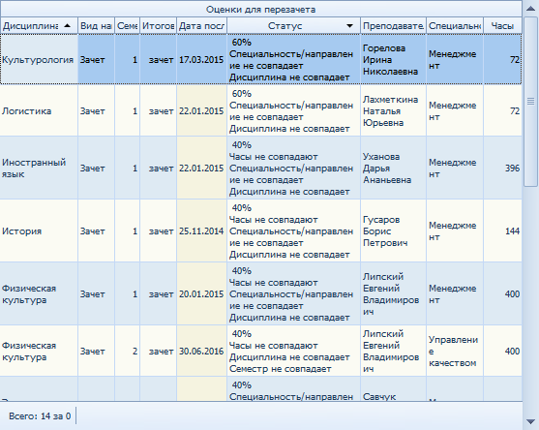
В списке указывается «Статус» оценки, в котором указаны причины несовпадения её атрибутов с текущей дисциплиной. При 100% совпадении всех параметров оценки (название дисциплины, специальность, форма обучения, семестр, часы) эта оценка будет предложена к зачёту автоматически (столбец «Предлагаемая оценка в левом списке»).
Для зачёта выбранной оценки к перезачёту, встаньте на неё в списке и выберите пункт «Зачесть» в контекстном меню списка оценок для перезачёта:
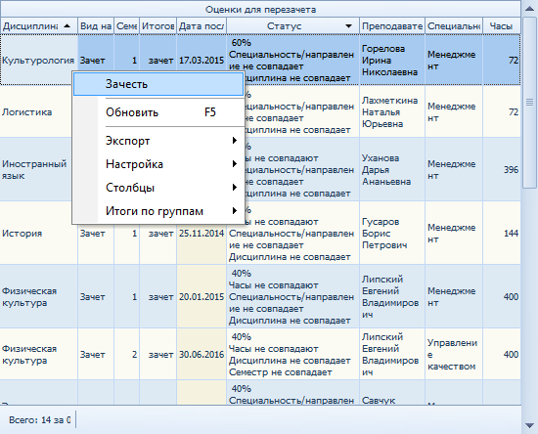
При этом автоматически сформируется документ о перезачёте оценок, размещённый над списками (если его ещё не было у текущего студента), текущая оценка не исчезнет из правого списка (что даёт возможность зачесть её в других позициях плана для редких случаев), а в левом списке заполнятся столбцы по текущей оценке.
Если в правом списке нет доступных оценок, их можно дополнить «внешними» оценками, полученными студентов в другом вузе в случае перевода (см. раздел «Внешние оценки» ниже).
Кроме того, дисциплину можно запланировать к сдаче перед зачислением студента. Для этого воспользуйтесь пунктом «Запланировать сдачу» контекстного меню левого списка:
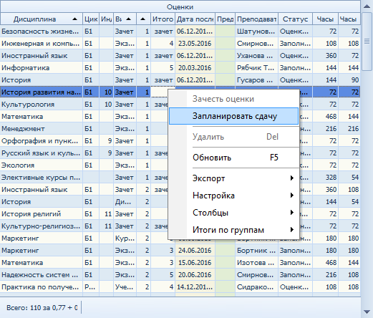
В открывшемся окне введите атрибуты сдачи и нажмите на кнопку «Принять»:
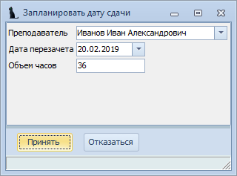

Внешние оценки
Для ввода оценок, полученных студентом в других вузах, откройте страницу „Внешние оценки“ в окне работы с оценками студента:
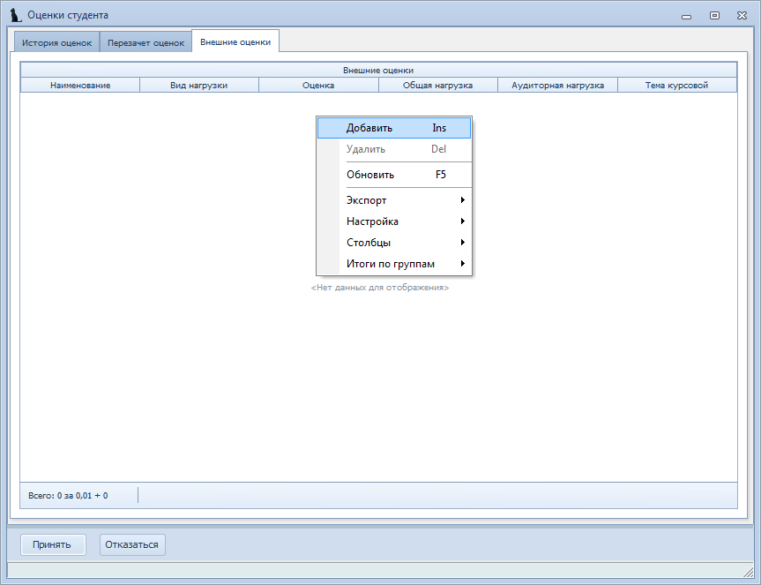
Для добавления оценки воспользуйтесь пунктом «Добавить» контекстного меню списка, в открывшемся окне введите атрибуты оценки и нажмите на кнопку «Принять»:
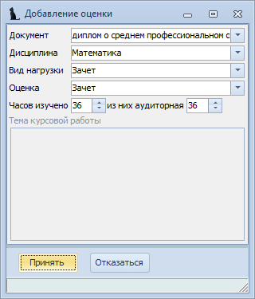
Введённые оценки в этот список будут доступны к перезачёту по дисциплинам учебного плана студента (см. раздел «Перезачёт оценок» выше).

Разработчики желают Вам приятной работы с Системой!

